Ruszyła loteria promocyjna OSM Piątnica
Na początku września 2021 r. wystartowała „Loteria Mlekiem Płynąca” promująca świeże mleko z Piątnicy, w której można wygrać trzy Toyoty Yaris oraz nagrody pieniężne o łącznej wartości 50 000 zł.

Mechanizm zakłada dwie pule nagród – jedną przeznaczoną dla gry z zakupem oraz drugą dla gry bez zakupu. Dzięki udostępnieniu gry dla zabawy loteria pozwala na realizację wielu celów marketingowych, m.in.:
l wciągnięcie do zabawy konsumentów niezdecydowanych
l konwersję grających dla zabawy na graczy, którzy kupią produkty
l promocję marki Piątnica poprzez wyświetlanie plansz edukacyjnych tysiącom osób.

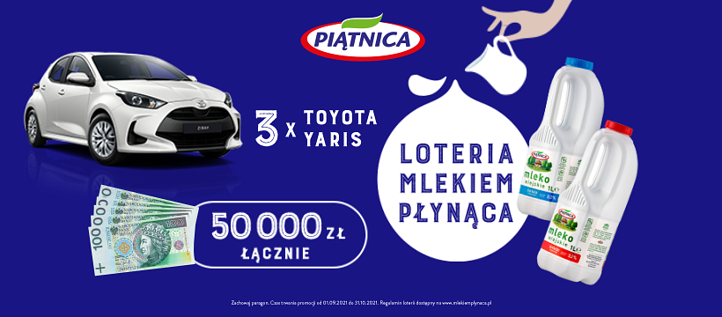
Moduły gry można testować na stronie internetowej https://www.mlekiemplynaca.pl/ do końca października 2021 r.
Kreację oraz koncepcję komunikacji przygotowała Agencja Plej, landing page wdrożyła technologiczna spółka Eura7, a za organizację formalną loterii odpowiada spółka Nofsza.

